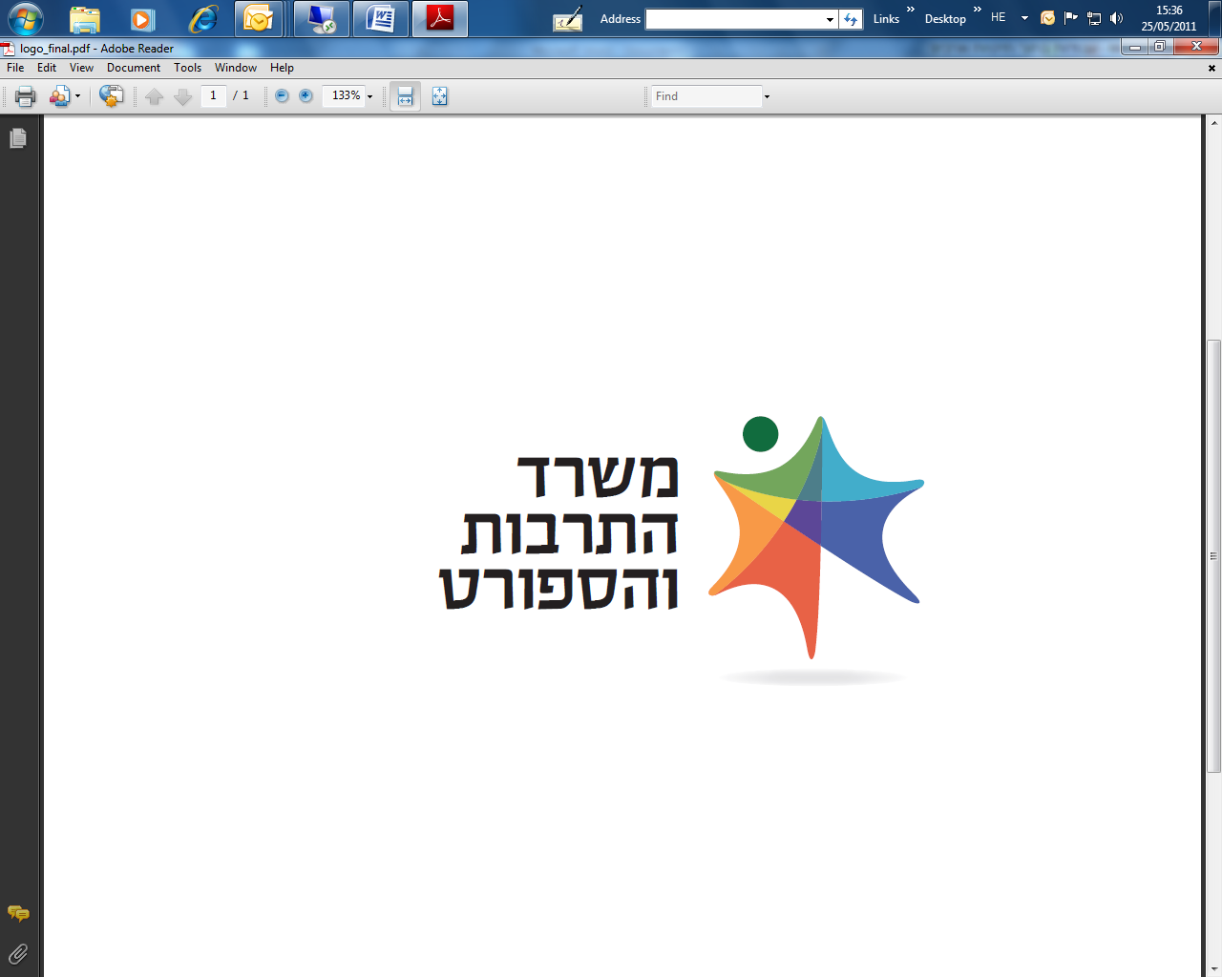

מכרז פומבי מס' 11/22 למתן שירותי ייעוץ הנדסי לביצוע בדיקות הנדסיות
לבקשות תמיכה לשיפוצים במוסדות תרבות

משרד התרבות והספורט פונה בזאת לקבלת הצעות לביצוע בדיקות הנדסיות לבקשות תמיכה לשיפוצים במוסדות תרבות וזאת בהתאם לתנאים, לדרישות ולהוראות המפורטות במסמכי המכרז המלאים.
נוסח המכרז המלא מפורסם באתר המשרד (תחת הלשונית "פרסומים")
תקופת ההתקשרות תהיה לשנה מיום חתימת הצדדים על ההסכם לתקופה של עד שנה (12 חודשים) ובהתאם לזמינות תקציבית. המשרד רשאי, על פי שיקול דעתו הבלעדי, להאריך את תקופת ההתקשרות ב-3 שנים נוספות.
תנאי סף מנהליים – מפורטים בסעיף 5.1 למכרז.
תנאי סף מקצועיים למציע:
המציע הינו משרד מהנדסים או אדריכלים המעסיק תחתיו את כל האמור להלן, במצטבר:
    - לפחות 3 מהנדסים/אדריכלים ו/או הנדסאים, מתחומי ההנדסה האזרחית.
    - עובדי המציע (3 או יותר) מחזיקים בהסמכות בכל אחד מהתחומים הבאים:
      - שני עובדים בעלי הסמכה בתחום בטיחות;
      - שני עובדים בעלי הסמכה בתחום נגישות;
    - המציע הינו בעל ניסיון מעשי מוכח של שלוש שנים לפחות במהלך חמש השנים שקדמו למועד האחרון להגשת ההצעות במכרז זה בשירותי הנדסה.
    - נכון למועד האחרון להגשת ההצעות, המציע מעסיק (או חתום על הסכם מותנה עם) אדם בעל הסמכה בנגישות שירות השמע. מובהר כי ניתן להציג הסכם מותנה בו יש התחייבות להעסקה ישירה במקרה של זכייה או לאספקת שירות זה באמצעות קבלן משנה.
תנאי סף מקצועיים למנהל הפרויקט המוצע
מנהל הפרויקט המוצע מטעמו, הינו מהנדס אזרחי, רשום בפנקס המהנדסים והאדריכלים, בעל ניסיון מוכח בניהול תכנון, ניהול ופיקוח על ביצוע פרויקטים בתחום מבנים ציבוריים במהלך חמש השנים האחרונות, במהלכן ביצע 5 עבודות של ניהול תכנון ופיקוח כולל פרויקט אחד לפחות מכל אחד מהאמור להלן, במצטבר:
    - מבנה בגודל של 1,000 מ"ר ומעלה.
    - תחומי בטיחות ונגישות.

הצעות למכרז יוגשו לתיבת המכרזים הממוקמת במטה המשותף למשרדי המדע התרבות והספורט, רחוב קלרמון גאנו 3, ירושלים, בניין ג', קומה שלישית, ליד חדר 302, עד לעד ליום חמישי, י״ב באלול ה׳תשפ״ב,
8 בספטמבר 2022 עד השעה 12:00.
שאלות הבהרה הנוגעות לפרטי המכרז, יש להפנות בכתב באמצעות דואר אלקטרוני: Ronitaf@most.gov.il (שאלות שיופנו בעל פה או בטלפון לא ייענו ולא יחייבו את המשרד) וזאת עד ליום ראשון, ג' באב ה'תשפ"ב,
31 ביולי 2022 בשעה 15:00.
באתר האינטרנט של המשרד יפורסם מסמך מענה לשאלות ההבהרה לפני המועד האחרון להגשת ההצעה.
נוסח מלא ומחייב של המכרז מתפרסם באתר האינטרנט של המשרד, תחת הלשונית "פרסומים" וכן באתר האינטרנט של מינהל הרכש הממשלתי בכתובת: www.mr.gov.il
בכל מקרה של סתירה בין הוראות מודעה זו למסמכי המכרז, יגברו הוראות מסמכי המכרז.
תנאי הסף מנוסחים בלשון זכר לשם הנוחות בלבד ומכוונים לגברים ונשים כאחד.

